目 录

1 概述 1

2 首次环境影响评价信息公开情况 2

2.1 公开内容及日期 2

2.2 公开方式 2

2.2.1 网络 2

2.2.2 其他 3

2.3 公众意见情况 3

3 征求意见稿公示情况 4

3.1 公示内容及时限 4

3.2 公示方式 4

3.2.1 网络 4

3.2.2 报纸 6

3.2.3 其他 9

3.3 查阅情况 9

3.4 公众提出意见情况 9

4 其他公众参与情况 9

5 公众意见处理情况 9

6 其他 9

6.1 存档备查情况 9

6.2 其它需要说明的内容 9

7 诚信承诺 10

# 概述

2020年2月，伊吾县政府投资项目代建管理办公室委托新疆绿佳源环保科技有限公司承担哈密市伊吾县淖毛湖生活垃圾填埋场建设工程项目环境影响评价工作。根据《中华人民共和国环境影响评价法》、《建设项目环境保护管理条例》、《环境影响评价公众参与暂行办法》、《环境影响评价公众参与办法》等文件规定，建设单位完成了本项目环评第一次公示和第二次公示（征求意见稿公示）。

2020年2月24日，伊吾县政府投资项目代建管理办公室在新疆维吾尔自治区生态环境保护产业协会网站进行了环境影响评价第一次公示，公示主要内容为项目概况、环境影响评价工作程序及主要工作内容、征求公众意见的主要事项、公众提出意见主要方式、建设单位和环评单位信息及联系方式等。公示时限为2020年2月24日至3月8日，公示有效期为10个工作日。

2020年3月9日，环境影响报告书主要内容编制完成后，伊吾县政府投资项目代建管理办公室在新疆维吾尔自治区生态环境保护产业协会网站进行了环境影响评价第二次公示（征求意见稿公示），公示主要内容为建设项目概要、主要影响、防治措施、结论、初步结论、征求意见范围和事项等，公示时限为2020年3月9日至3月21日，公示有效期为10个工作日。

在网络公示期间，通过报纸的形式对本项目环境影响评价信息进行同步公示。

# 首次环境影响评价信息公开情况

## 公开内容及日期

伊吾县政府投资项目代建管理办公室于2020年2月委托新疆绿佳源环保科技有限公司承担《哈密市伊吾县淖毛湖生活垃圾填埋场建设工程环境影响报告书》的编制工作。在项目环评委托后7个工作日内，伊吾县政府投资项目代建管理办公室于2020年2月24日在新疆维吾尔自治区生态环境保护产业协会网站进行了环境影响评价第一次公示，公示时限为2020年2月24日至3月8日，公示有效期为10个工作日。公示主要内容为建设项目名称、建设内容等基本情况、建设单位和环评单位信息及联系方式、公众意见表的网络链接、提交公众意见表的方式和途径等。

本项目首次环境影响评价信息公示符合《环境影响评价公众参与办法》要求。

## 公开方式

### 网络

首次环境影响评价信息采用网络公示，公示网站为新疆维吾尔自治区生态环境保护产业协会网站。新疆维吾尔自治区生态环境保护产业协会网站是组织开展环保产业发展调查研究，收集、分析、发布有关信息，与制定修订产业发展规划和行业标准、组织贯彻实施并进行监督，开展行业自律和能力评价管理等工作，开展技术、政策、法规、市场等方面的咨询服务及培训，开展国内外经济机技术交流与合作，组织展销会、展览会等，是面向公众的网上平台。

因此，本项目首次环境影响评价信息公示选取的网络平台符合相关要求。公示期限为2020年2月24日至3月8日，公示有效期为10个工作日，公示链接为http://www.xjhbcy.cn/hbcyxh/xxgk/255400/hjyxpjgzcygs/333535/index.html。

网页截图见图2.2-1。

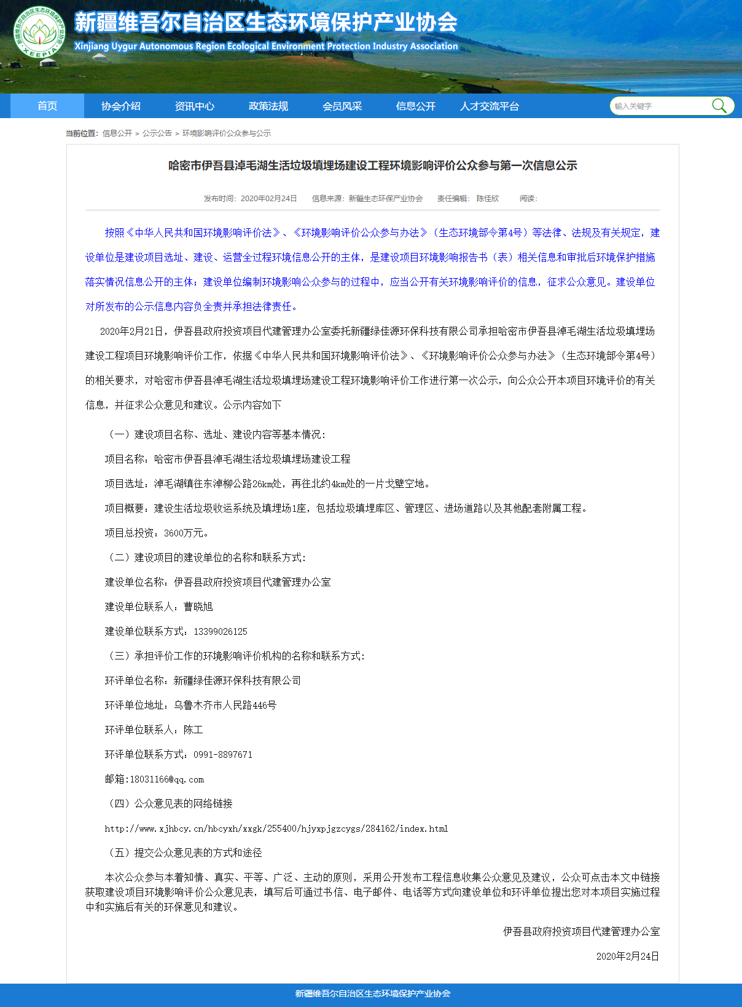

**图2.2-1 首次网上公示截图**

### 其他

无。

## 公众意见情况

本项目首次环境影响评价信息公示期间未收到公众反馈意见。

# 征求意见稿公示情况

## 公示内容及时限

本项目环境影响报告书全部内容编制完成后，伊吾县政府投资项目代建管理办公室于2020年3月9日进行了本项目环境影响评价征求意见稿公示。公示主要内容为环境影响报告书征求意见稿全文及查阅纸质报告书的方式和途径、征求意见公众范围、公众意见表的网络链接、公众提出意见的方式和途径等。并在通过哈密日报的形式对环评相关信息进行同步公示。因此，本项目征求意见稿公示符合《环境影响评价公众参与办法》要求。

## 公示方式

### 网络

本项目环境影响报告书征求意见稿首先采用网络公示，公示网站为新疆维吾尔自治区生态环境保护产业协会网站。因此，本项目环境影响报告书征求意见稿公示选取的网络平台符合相关要求。

网络公示时间：2020年3月9日至3月21日；

公示网址：http://www.xjhbcy.cn/hbcyxh/xxgk/255400/hjyxpjgzcygs/333614/index.html。

网页截图见图3.2-1。

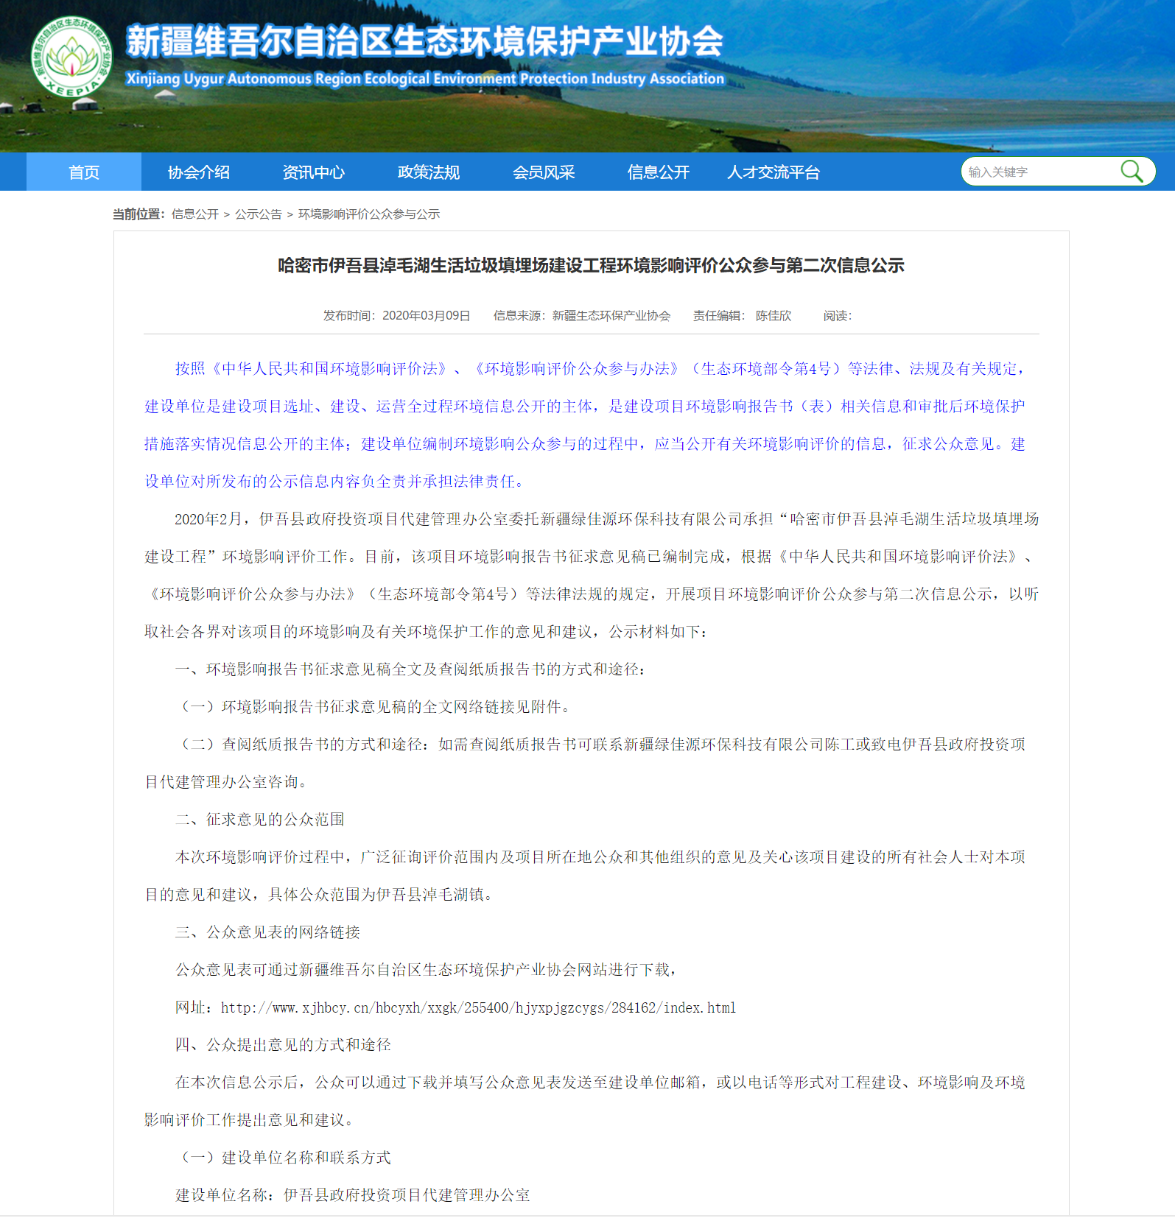

**图3.2-1 征求意见稿网络截图**

### 报纸

在本项目网络公示期间，根据《环境影响评价公众参与办法》第十一条中要求“通过建设项目所在地公众易于接触的报纸公开，且在征求意见的10个工作日内公开信息不得少于2次”。本项目于2020年3月13日、2020年3月16日在《哈密日报》进行了环评信息公告。

《哈密日报》属于《办法》中提到的“建设项目所在地公众易于接触的报纸”。为提高本项目环境影响评价公众参与的广泛性、便利性、真实性，选取《哈密日报》进行环评信息公示，载体选取符合相关要求。

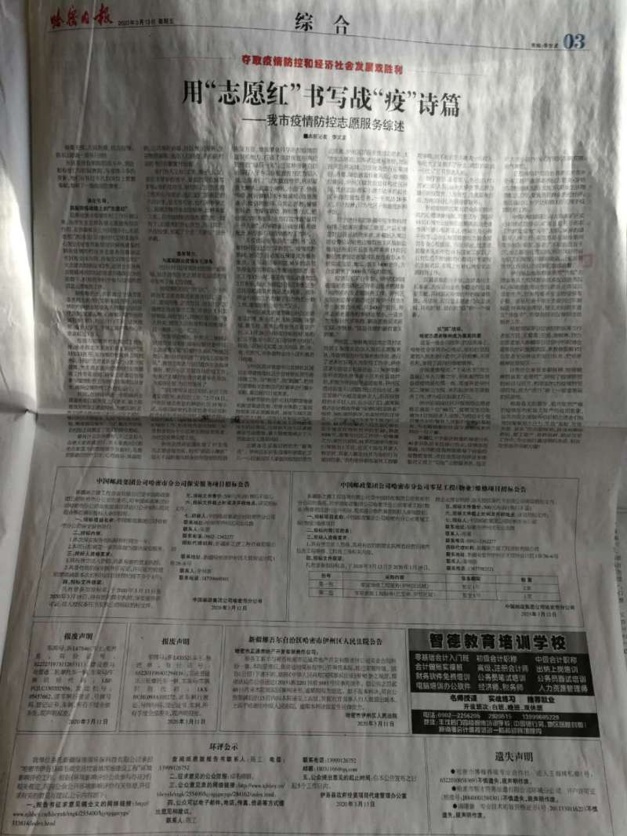

**图3.2-3 一次报纸信息公开截图**

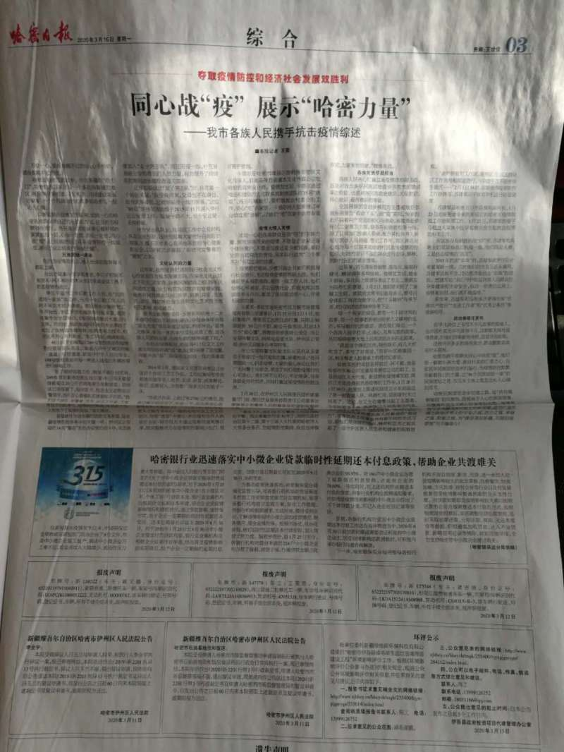

**图3.2-4 二次报纸信息公开截图**

### 其他

无

## 查阅情况

本项目征求意见稿在新疆维吾尔自治区生态环境保护产业协会网站公示之后，一天内点击数达到5次。

## 公众提出意见情况

征求意见稿发布期间建设单位没有收到公众的反馈意见。

# 其他公众参与情况

本项目征求意见稿公示期间，没有收到公众的质疑、反对意见，因此不需要开展深度公众参与。

# 公众意见处理情况

本项目征求意见稿公示期间，没有收到公众的质疑、反对意见，因此没有公众意见需要进行处理。

# 其他

## 存档备查情况

相关资料存档于伊吾县政府投资项目代建管理办公室。

## 其它需要说明的内容

无。

# 诚信承诺

